**香美町　令和７年**

**健ポイント**

**数年先も元気に**

**動ける体をつくろう**



**～健ポイント事業とは？～**

**町では、皆さんが生涯健康な生活を送れるよう、健康づくりに取り組んだ人に健ポイントを付与し、運動習慣の動機づけや定着を目指します。**

**皆さんと一緒に健康づくりに取り組みましょう。**



**～　健ポイントを利用した感想　～**

**・ポイント事業を知って、運動を始めるきっかけになり良かった。**

**・景品がもらえるので楽しみがあり、頑張って継続しようと思った。**

**①　申し込む！**

**【対象者】　18歳以上（高校生を除く）の町民。**

**【申込方法】「健ポイント事業申込書」（裏面）に必要事項を記入の上、**

**役場健康課または各地域局健康福祉係へ提出してください。**

**※電話やFAXでも申し込みできます。**

**【申込期限】　令和7年１月24日（金）**

**※右記のＱＲコードをご確認ください。**

運動した日を

書くだけ！

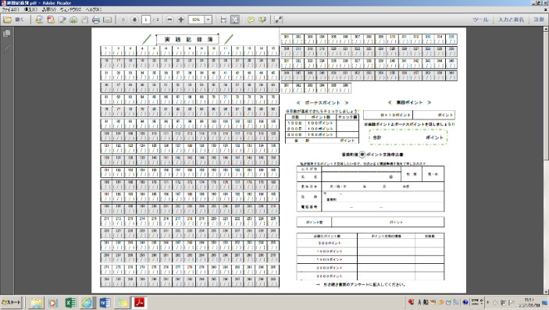

**②　実践記録簿が届く！**

**１日運動を実践すれば５ポイント！**

**新規参加者にボーナスポイント２００ポイント！**

**５０日毎にボーナスポイント１００ポイント！**

**さらに健（検）診を受診すると１００ポイントがつきます！**

**【ポイントが貯まる期間】令和7年2月1日～令和7年12月12日**

**終了後は令和8年2月から次の年のポイントが貯められます。**

実践記録簿

**申込書は裏面をご覧ください**

**③　自分なりの 運動目標 を立てて実践！**

**例）ウォーキング、ノルディックウォーキング、ジョギング、ラジオ体操、**

**いきいき体操、介護予防体操、ストレッチ体操**



運動習慣の無い人は・・・

まずは**今より10分**多く体を動かしましょう！

**④　景品がもらえる！**

**景品交換は、1人２０００ポイントを上限とします。**

**ポイント（500ポイント単位）を貯めると景品に交換できます。**

**【景品】町指定ごみ袋、健康診査助成券（500円分）など**

**※景品は変更になる場合があります。ご了承ください。**

**【景品の申請時期】令和7年12月15日～12月26日**

**【景品のお渡し】令和8年1月中旬～**

**申込み者には別途ご案内します。**



**お問い合わせ　香美町健康課　健康増進係　℡ 0796-36-1114（直通）**

**FAX 0796-36-3809**

**令和7年　健ポイント事業申込書**

|  |  |  |  |
| --- | --- | --- | --- |
| 住　所 | 〒 | 電話番号 |  |
| 氏　名 |  | 生年月日 | S・H　　　年　　月　　日  （　 　歳） |
| 氏　名 |  | 生年月日 | S・H　　　年　　月　　日  （　 　歳） |
| 氏　名 |  | 生年月日 | S・H　　　年　　月　　日  （　 　歳） |
| 氏　名 |  | 生年月日 | S・H　　　年　　月　　日  （　 　歳） |

切り取り線

下記は記入しないで下さい

・実践記録簿の配布　　　　　　済（担当　　　　　　　）　　　・　　未